東方比利二次成功抗癌，為附醫病友現身說法
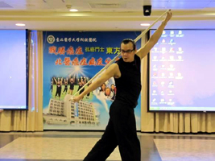
東方比利，土生土長的台灣人，也是新加坡家喻戶曉的電視及廣播知名主持人，他在18年內二度成功抗癌，又多了「抗癌勇士」的頭銜！3月29日他特別到臺北醫學大學附設醫院，與癌症病友分享抗癌經驗。
東方比利在北醫病友會中，與廿餘位癌症病友分享彼此抗癌過程及經驗，他特別提及自己抗癌四大秘方：正確飲食、持續運動、適時紓壓以及找到自己的信仰來做為心靈寄託，保持心靈平靜。他表示，這是他18年來二度成功抗癌的經驗法則，除了分享給癌症病友，也希望能敲醒一般民眾對健康的重視。
憶及二次抗癌經歷，他表示宛若經歷了二次重生，讓他更加堅定信仰，也懂得珍惜自己，並且開始懂得付出。他運用很多專家教他的方式來養生，研究食療、做拉身操，歸納出「60天改變身心靈的健康計劃」，藉由營養飲食、正確運動、調整作息、改正心態以及堅定信仰，來對抗病魔。透過他在新加坡的知名度及影響力，這套養生方法迅速獲得廣大正面的迴響。【圖：東方比利並在現場示範風行新加坡的健康操】
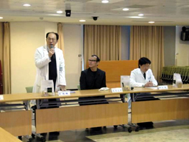
北醫附設醫院李飛鵬院長表示，東方比利的抗癌經驗有許多值得病友學習之處，癌症治療應該身心並重，東方比利提及的四項法則對病友在抗癌路上是很有幫助的，許多病友在方法上或許有些不同，但大原則都是一致。癌症中心邱仲峯副院長表示，對抗癌症是條漫長的路，在學習與癌細胞和平共存的過程中，要有足夠的體力及堅強的意志力，而正確飲食及持續運動是培養良好體力的基礎；放鬆心情、保持心靈平靜即是鍛鍊堅強意志力的不二法門。
此外，東方比利透過繪畫來紓壓，而北醫附設醫院的癌症中心成立由病友組成的丙上劇團，透過戲劇讓情緒得以紓發，方法雖有不同，但精神卻是一致。邱副院長特別呼籲，醫療技術日新月異，許多藥品及治療儀器問世，政府也不斷推廣癌症篩檢，只要能及早發現，配合醫生積極接受治療，癌症不再是可怕的不治之症。（文/附設醫院）【圖：左起李飛鵬院長、東方比利、邱仲峯副院長】

